研究生系统在职博士报名外语统考准考证打印说明

（注：2026年在职博士外语统考时间为3月14日（周六）上午，建议至少提前2天进行系统登陆测试，以免影响考试）

一、登录研究生系统
从福建医科大学主页https://www.fjmu.edu.cn/ ，点击“一网通办”，用微信或者手机号码登录，进入智慧福医。从智慧福医找到服务大厅-教务服务-研究生教育教学管理系统。
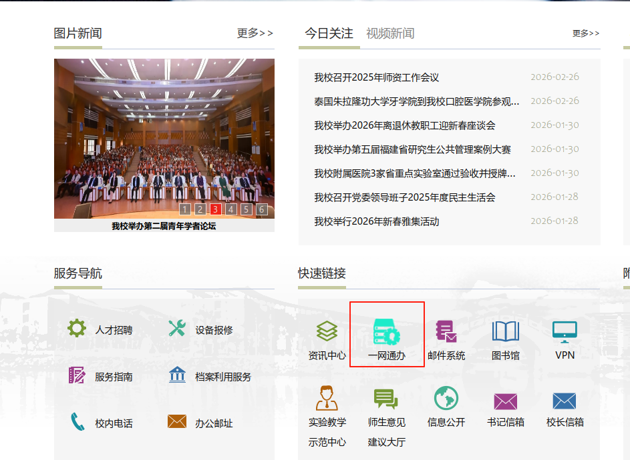

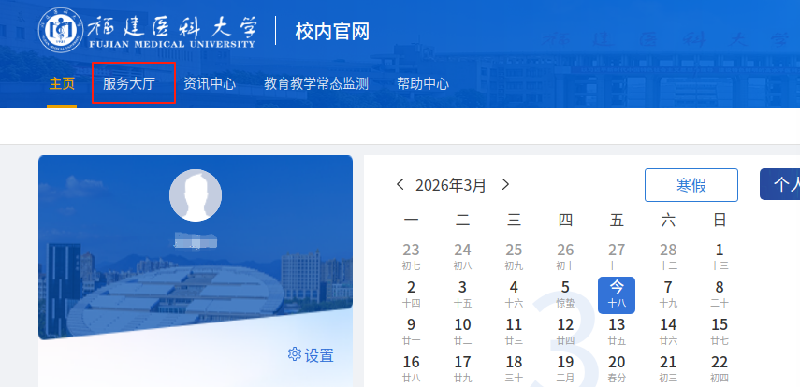

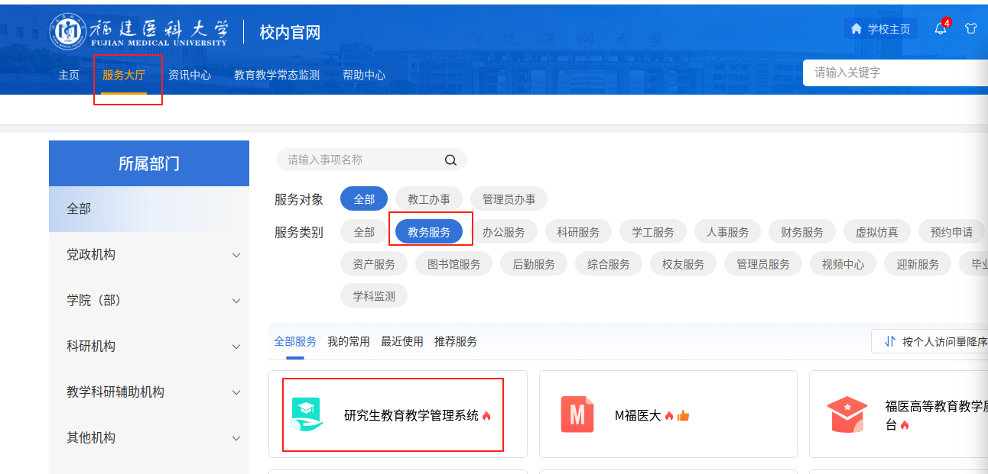

二、在职博士报名外语统考准考证打印说明

（一）学生登陆系统，首先需进行“预报到维护登记”，并进行“学期报到注册”。
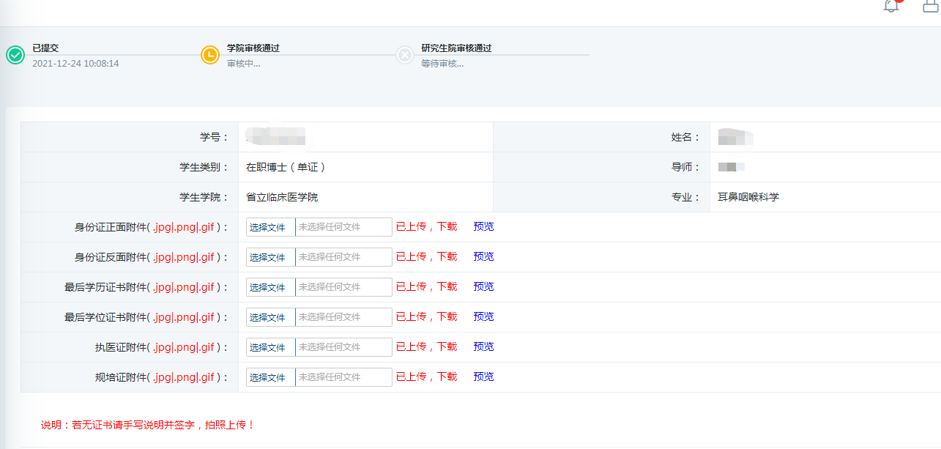
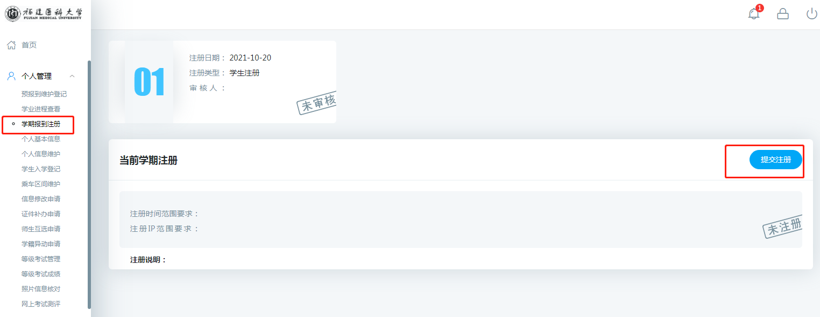
（二）完善本人相关信息（已完善信息的同学不必重复进行）

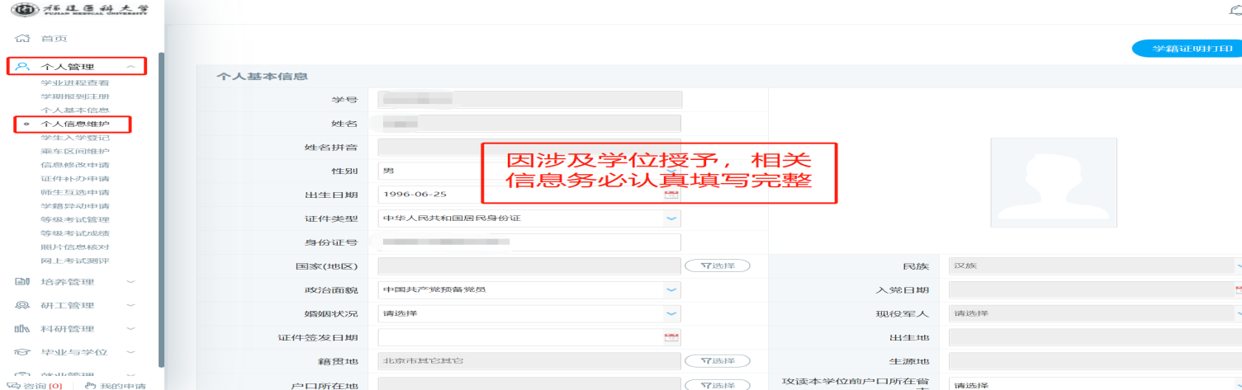
如出现无法填写的信息，填写“无”。
（三）个人信息填写完毕后，打开“个人管理”中“等级考试管理”，点击“打印准考证”。下载准考证后进行打印。
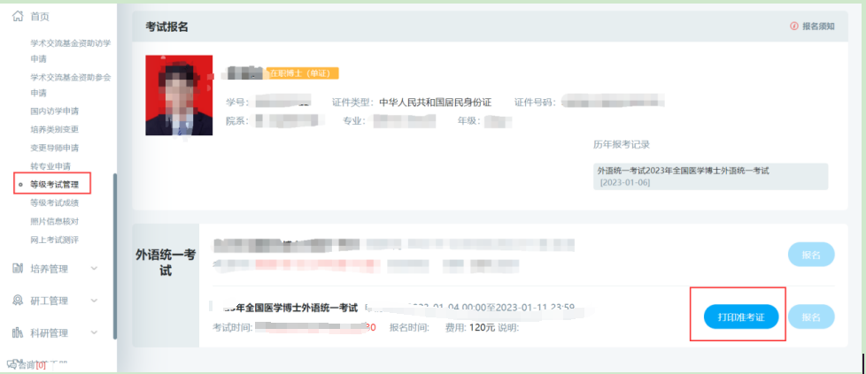

三、联系方式
研究生系统账号密码问题请联系信息中心22862529。
考试相关事宜请联系研究生院22860092。

福建医科大学研究生院
2026年3月6日

